18 мая 2015 года г. Санкт-Петербург
Планшет X-pad NAVI 8.2 3G – удобство в изящном оформлении!

Новый планшетный компьютер X-pad NAVI 8.2 3G/ ТМ-7859 гармонично сочетает в себе функциональность, отличные технические характеристики и стильный дизайн. X-pad вобрал в себя все лучшее от флагманских моделей в фирменном оформлении teXet.
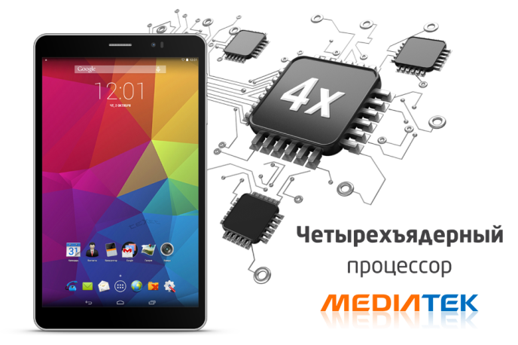

Инновации в ваших руках
Приложения, игры, онлайн навигация. Все задачи с X-pad NAVI 8.2 3G/ ТМ-7859 решаются быстро благодаря четырехядерному процессору MediaTek MT8382, Cortex A7, 1.3 ГГц. Полный набор беспроводных модулей – 3G, Wi-Fi, Bluetooth, A-GPS – делают устройство максимально универсальным.
Усовершенствованная операционная система – Android 4.4 – позволяет обладателям новинки скачивать свежий софт и игры из каталога Google Play.
Кроме того, в самом устройстве уже предустановлен базовый набор приложений. Так что планшет X-pad NAVI 8.2 3G станет вашим незаменимым другом и помощником и в путешествии, и на работе.

Фирменный дизайн корпуса
Высокие технологии и современный дизайн в новом teXet X-pad NAVI 8.2 3G выступают как единое целое. Планшет воплощен в изящном корпусе с покрытием soft-touch, его толщина всего 9.7 мм, а вес 311 грамм! X-pad NAVI 8.2 3G легкий, тонкий, его приятно держать в руках.
За обработку графической информации отвечает двухъядерный процессор, Mali-400MP2, который в сочетании с восьмидюймовым IPS-дисплеем с разрешением 1280х800 пикселей позволит вам наслаждаться самым разным мультимедийным контентом. Такой экран точно передаст мельчайшие нюансы изображения, а картинка будет живой и естественной.

Скоростной Интернет

С планшетом X-pad NAVI 8.2 3G Интернет доступен в любой точке мира! Это стало возможным благодаря интегрированному модулю 3G. При поддержке сетью скорость приема данных может достигать 21 Мбит/с, передачи – до 5.76 Мбит/с.
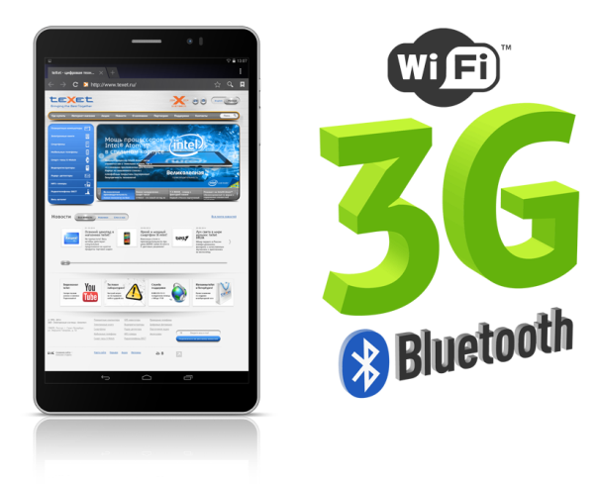

Храните воспоминания!
В путешествии, дома или на отдыхе этот планшет станет незаменимым устройством, с помощью которого вы сможете запечатлеть на фото и видео самые яркие моменты вашей жизни или пообщаться с родственниками по Skype! В этом вам поможет основная камера 2.0 Мп и фронтальная камера 0.3 Мп с VGA-разрешением.

Долгая работа без подзарядки
Смотреть любимые фильмы или путешествовать по Интернету стало гораздо комфортнее. Емкий аккумулятор 4000 мАч обеспечит вам около 7 часов непрерывного воспроизведения видео.
Планшет X-pad NAVI 8.2 3G/ ТМ-7859 будет эксклюзивно представлен в магазинах сети Эльдорадо по цене 6990 рублей*.
*Цена действительна на момент публикации. Стоимость продукта может отличаться от действующей розничной цены.

Характеристики:
Дисплей: 8.0”, IPS, 1280x800 пикселей
ОС: Android 4.4
Процессор: четырехъядерный, MediaTek MT8382, Cortex A7, 1.3 ГГц
Графический процессор: двухъядерный, Mali-400MP2
ОЗУ: 1 ГБ
Внутренняя память: 8 ГБ
Коммуникации: 2G/3G с функцией голосовых вызовов (GSM/GPRS/EDGE 850/900/1800/1900; HSPA+/UMTS 2100, прием: до 21 Мбит/с, передача: до 5,76 Мбит/с), Wi-Fi 802.11b/g/n, Bluetooth 4.0, А-GPS
Фото/видеокамера: 2.0 Мп
Фронтальная камера: 0.3 Мп
Слот расширения: microSD/microSDHC (до 32 ГБ)
Форматы воспроизведения текста*: DOC, EPUB, FB2, HTML/HTM, PDF, RTF, TXT(1251,UTF8)
Форматы воспроизведения видео**: AVI, MKV, MOV, MP4
Форматы воспроизведения аудио**: AAC, AMR, FLAC, M4A, MP3, OGG, WAV, WMA
Форматы воспроизведения фото: BMP, GIF, JPEG, PNG
Интерфейсы: microUSB, 3.5 мм
Прочее: микрофон, вибромотор, датчик приближения, датчик освещенности, FM-радио
Аккумулятор: Li-Ion, 4000 мАч
Размеры: 208x121х9,7 мм
Масса: 311 г
Комплектность: планшетный компьютер, USB-кабель, адаптер питания, руководство по эксплуатации, гарантийный талон

Информация о компании
Торговая марка teXet принадлежит компании «Электронные системы «Алкотел», которая имеет 28-летний опыт производственно-внедренческой деятельности. Сегодня продуктовый портфель teXet представлен следующими направлениями: планшетные компьютеры, смартфоны и смарт-часы, электронные книги, мобильные телефоны, GPS-навигаторы, видеорегистраторы, автоэлектроника, проводные и радиотелефоны DECT, цифровые фоторамки и аксессуары. По итогам 2013 года teXet входит в тройку лидеров по товарным категориям: электронные книги (доля рынка РФ в 17%), видеорегистраторы (9%), МР3-плееры (24%), цифровые фоторамки (31%). Торговая марка широко представлена в федеральных сетях: Евросеть, Связной, М.Видео, сеть Цифровых супермаркетов DNS, Эльдорадо, Техносила. Успешно реализован проект по созданию монобрендовой сети – открыты 3 фирменных шоу-рума teXet в Санкт-Петербурге, действует собственный интернет-магазин бренда. Больше информации на сайте www.texet.ru.

Контактная информация
Адрес компании: г. Санкт-Петербург, ул. Маршала Говорова, д. 52.
+7(812) 320-00-60, +7(812) 320-60-06, доб. 147
Контактное лицо: Ирина Данилова, менеджер по PR
e-mail: dia@texet.ru, www.texet.ru

